راهنمای اخذ کد رهگیری تاییدیه تحصیلی و سوابق تحصیلی از سامانه emt.medu.ir
(الزامی برای همه پذیرفته شدگان مقطع کارشناسی)

- ورود به سامانه emt.medu.ir و انتخاب گزینه ثبت نام مدرک تحصیلی
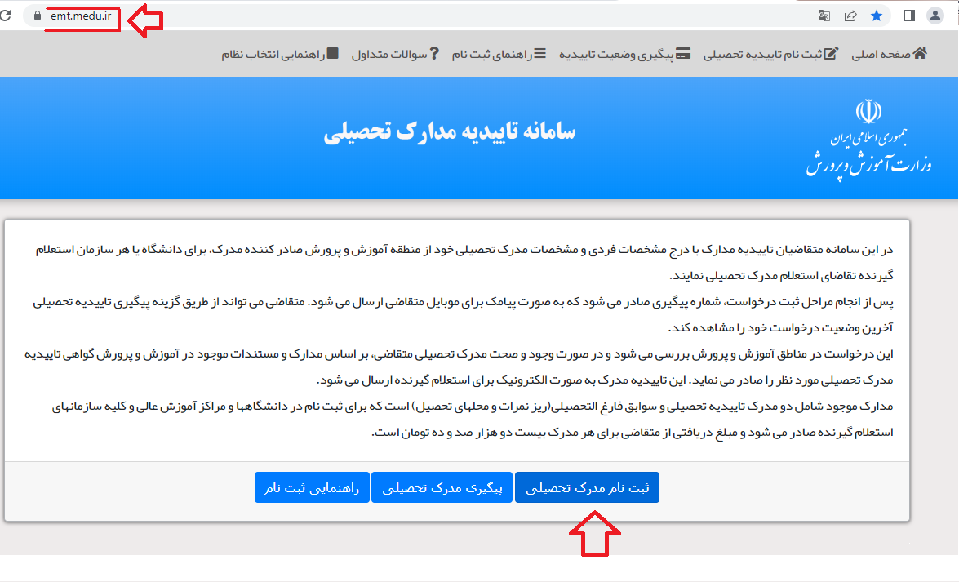

- انتخاب نظام آموزشی و مقطع مطابق شکل زیر
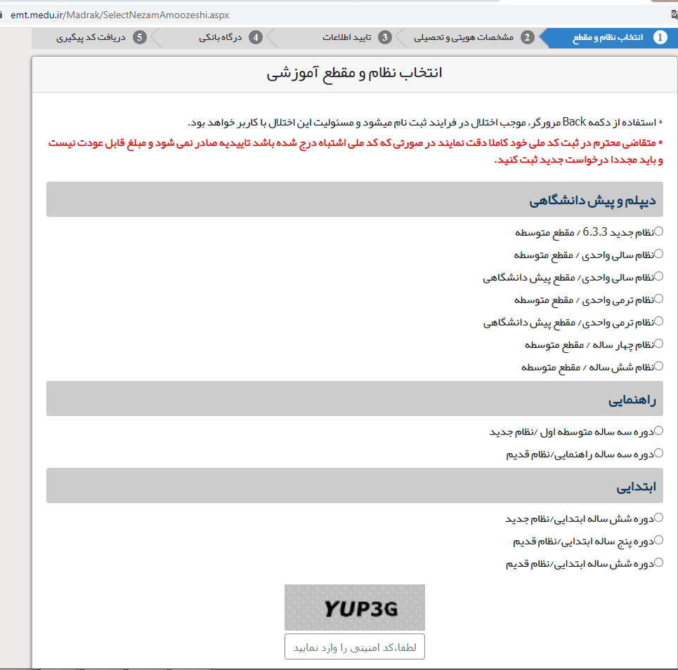

- این مرحله مهم ترین مرحله درخواست می باشد، در این مرحله یکبار نوع مدرک را تاییدیه تحصیلی انتخاب نموده و مراحل را تا اخذ کد رهگیری ادامه دهید و کد رهگیری صادر شده توسط سامانه را ذخیره نمایید. پس از اخذ کد رهگیری تاییدیه مجدداً وارد فرم شده و از مرحله اول شروع کنید و در مرحله انتخاب نوع مدرک، سوابق فارغ التحصیلی را انتخاب و تا انتهای مراحل و اخذ کد رهگیری سوابق ادامه دهید و کد رهگیری صادر شده توسط سامانه در این مرحله را نیز دخیره نمایید.
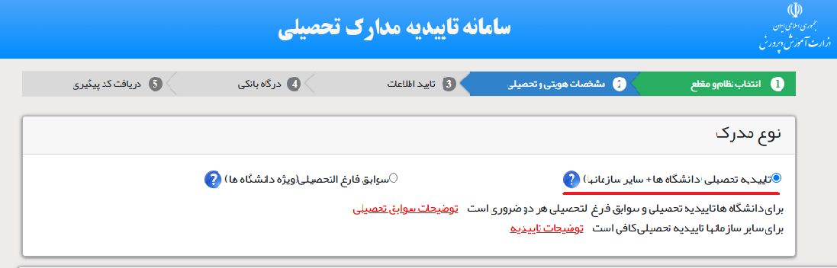
نکته مهم: در هنگام ثبت نام غیر حضوری، در مرحله ارائه کد رهگیری، هر دو کد دریافت شده را وارد کنید.

